**Секция 5. Внегалактическая астрономия.**

**Шести- и двухлетний квазипериоды долговременной переменности блазара AO 0236+164, определенные впервые из многоволновых наблюдений**

*Власюк В.,1 Сотникова Ю.*,1,2 Вольвач А.,3 Муфахаров Т.,1,2 Ковалев Ю.А.,4,5 Спиридонова О.,1 Хабибуллина М.,1 Ковалев Ю.Ю.,6 Михайлов А.,1  Столяров В.,1 Кудрявцев Д.,1 Мингалиев М.,1,2,7 Раззак С.,8 Семенова Т.,1 Кудряшова А.,1 Бурсов Н.,1 Трушкин С.,1 Попков А.,4,9 Эркенов А.,1 Рахимов И.,7 Харинов М.,7 Гурвелл М.,10 Цыбулев П.,1 Москвитин А.,1 Фатхуллин Т.,1 Емельянов Э.,1 Аршинова А.,1 Южанина К.,1 Андреева Т.,7 Вольвач Л.,3 Гош А.8*

*1САО РАН, 2КФУ, 3КрАО РАН, 4АКЦ ФИАН, 5ИЯИ РАН, 6MPIfR, 7ИПА РАН, 8ун. Йоханнесбурга, 9МФТИ, 10Гарвард-Смитсоновский центр астроф.*

[*\*lacerta999@gmail.com*](mailto:*lacerta999@gmail.com)*, +79887146395*

Представлены многоволновые свойства переменности излучения блазара AO0235+164 на 27-летнем временном масштабе 1997-2023 гг. Измерения сделаны на телескопах РАТАН-600 (САО РАН) в диапазоне 1-22 ГГц, РТ-32 (ИПА РАН) на 5 и 8 ГГц и РТ-22 (КрАО РАН) на 37 ГГц. В субмиллиметровом диапазоне использованы данные SMA на 230 ГГц, в γ-диапазоне (0.1-100 ГэВ) - Fermi-LAT. Измерения в оптическом диапазоне (полоса R) получены на телескопах САО РАН Цейсс-1000 и AS-500/2. Для анализа кривые блеска разделены на 4 эпохи, каждая связана с одной крупной вспышкой (Рис.1), отдельно выделена эпоха низкого состояния в 2009-2014 гг. Корреляции между радио-, оптическим и γ-диапазонами обнаружены во всех 4-х эпохах активности с временами задержек до 1.7 года (значимость ≥2σ). Обнаружена линейная зависимость между частотой и временем задержки с наклоном около -10 дней/ГГц, что означает начало и развитие вспышки на высоких частотах с последующим распространением к более низким частотам. В период низкой активности в 2009-2014 гг. переменность в оптическом и γ-диапазонах достигает 30 и 50%, что может быть вызвано взаимодействием остатков ударных волн, последовавших за крупными всплесками. Впервые выявленная корреляция между радио-, оптической и γ-кривыми блеска для этого периода может означать, что механизмы, вызывающие переменность излучения в низком состоянии, не отличаются от механизмов активной фазы.

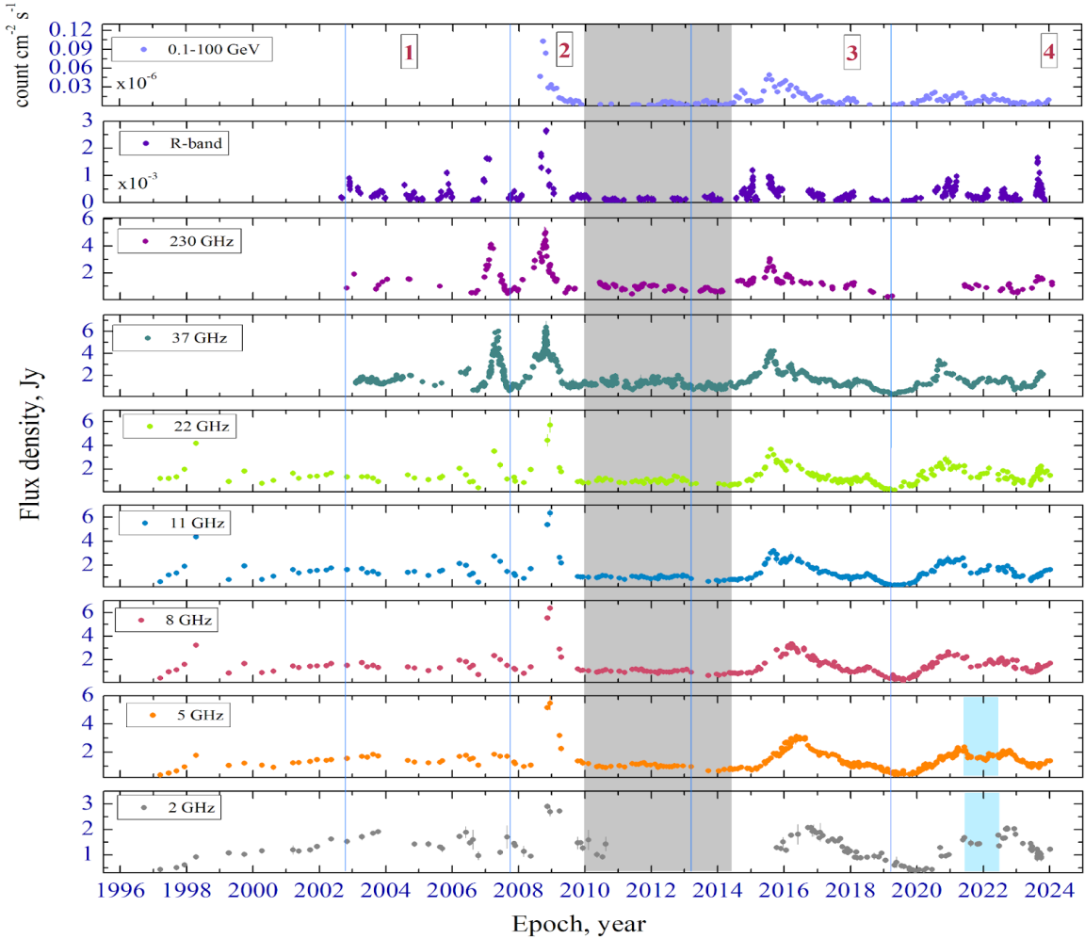Периодограммы Ломба-Скаргла, рассчитанные с учетом влияния красного шума, обнаружили наличие квазипериодов около 6 лет (до 4σ) на всех длинах волн в период 1997-2023. Для эпохи спокойного состояния впервые обнаружен период порядка 2 лет (≥2-3σ). Квазипериод 6 лет может отражать время между наиболее заметными вспышками на кривых блеска, которые могут иметь стохастическую природу, а обнаруженная квазипериодичность не имеет тесной связи с характеристиками активного ядра и релятивистского джета. Однако мы предполагаем, что периодичность, обнаруженная для низкого состояния, отражает базовые свойства АЯГ в АО 0235+164.

Рис. 1 - Рис. 1 Многоволновые кривые блеска AO 0235+164. Горизонтальными линиями отмечены границы 4-х эпох, подписанных цифрами на верхней панели. Серым цветом выделен период низкого состояния блазара

*Публикация: Vlasyuk V. V. et al., Multiwavelength variability of the blazar AO 0235+16, MNRAS, 2024, Volume 535, Issue 3, Pages 2775-2799*

*Работа выполнена в рамках контракта 075-15-2022-1227 в рамках многостороннего международного проекта «Multi-messenger Astronomy League for BRICS»*